Министерство образования и науки Украины
Национальный горный Университет

МЕТОДИЧЕСКИЕ УКАЗАНИЯ

По выполнению лабораторной работы
“Молниезащита промышленных сооружений”

в курсе “Системы автоматизированного
проектирования электроснабжения
(САПР ЭС)”

Для студентов специальностей 7.090603
“Электротехнические системы электроснабжения”

Днепропетровск
2006

Методические указания по выполнению лабораторной работы
“Молниезащита промышленных сооружений” по дисциплине “Системы автоматизированного проектирования электроснабжения (САПР ЭС)” для студентов специальностей 7.090603 “Электротехнические системы электроснабжения”/Разраб. Зражевский Ю.М., Королев А.М. – 10 с.

Защита подстанций является наиболее ответственной частью грозовой защиты электрических систем. Вызванное грозовым разрядом короткое замыкание на шинах подстанции приводит к тяжелой аварии. В результате перекрытия внешней изоляции возникает так называемый срез, т.е. практически мгновенный спад напряжения до нуля. Этот срез является причиной больших градиентных перенапряжений в обмотках трансформаторов, вызывающих перенапряжения продольной изоляции. Пробой внутренней изоляции в отличие от перекрытия внешней - это в большинстве случаев необратимый процесс, приводящий к выводу из строя аппарата в целом.
Подстанции относятся к третьей категории по молниезащите, т.е. здания и сооружения должны быть защищены от прямых ударов молнии и от заноса высокого потенциала через наземные металлические коммуникации.
Защита зданий и сооружений III категории может быть выполнена молниеотводами любых модификаций (отдельно стоящими или установленными на сооружении стержневыми или тросовыми молниеотводами), путем наложения молниеприемной сетки на кровлю, использованием металлической кровли защищаемого сооружения в качестве молниеприемника. Грозозащита подстанций включает в себя защиту ОРУ, защиту ЗРУ, защиту трансформаторов и защиту других зданий, находящихся на территории подстанции.
Тросовые молниеотводы на подстанциях применяются чрезвычайно редко; ЗРУ и другие здания защищаются, как правило, наложением металлической сетки на кровлю или путем использования металлической кровли защищаемого сооружения. ОРУ подстанций, трансформаторы и другое оборудование наружной установки защищаются, как правило, отдельно стоящими или установленными на сооружении стержневыми молниеотводами.
Зона защиты одиночного стержневого молниеотвода высотой h представляет круговой конус (рис. 2), вершина которого находится на высоте h_{о} < h. На уровне земли зона защиты образует круг радиусом r_{о}. Горизонтальное сечение зоны защиты на высоте защищаемого сооружения h_{х} представляет собой окружность радиусом r_{х}.

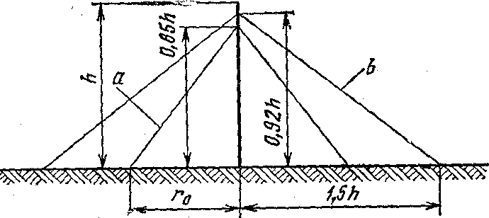

Рис. 1. Зоны защиты одиночного стержневого молниеотвода в разрезе (а - граница защиты зоны типа А; b - граница защиты зоны типа Б).

Зоны защиты типов А и Б (рис. 1) рассчитываются и определяются для молниеотводов высотой не более 150 м над уровнем земли.
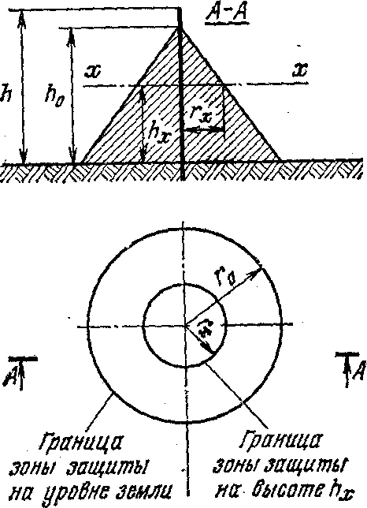

Рис. 2. Зона защиты одиночного стержневого молниеотвода.

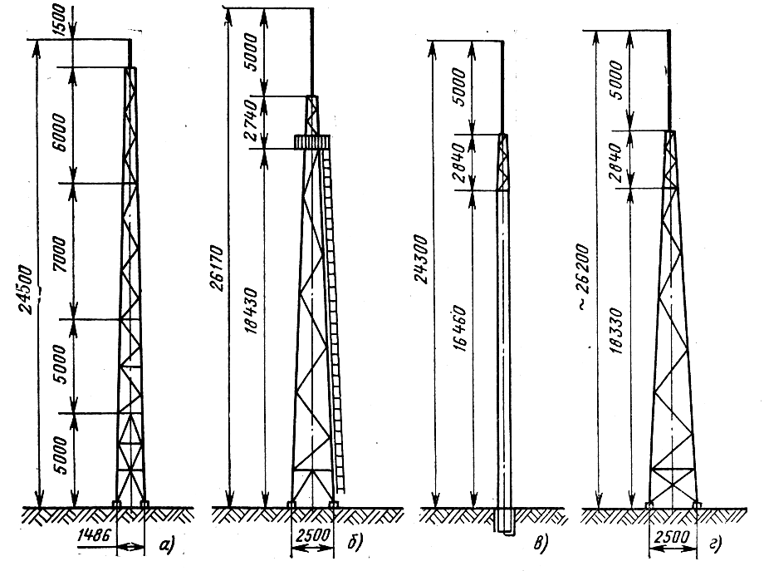

Рис. 3. Стержневые молниеотводы
а, г – металлические; б – прожекторные; в – железобетонный.
Зоны защиты одиночных стержневых молниеотводов высотой до 150 м имеют следующие габаритные размеры: r_{х} = 1.5(h -h_{x} /0.92). h_{о} = 0.92h; r_{o} = 1.5h
Такие размеры молниеотвода обеспечивают защиту объекта с вероятностью 0,95 (так называемая зона Б).
Для зоны Б потребная высота одиночного стержневого молниеотвода при известных значениях h_{x} и r_{x} может быть определена по формуле:
h = (r_{x} + 1.63.h_{x} )/1.5
При выборе конструкции молниеотвода необходимо обратить внимание на надежность, долговечность и экономичность всех его элементов.
Разработаны типовые металлические молниеотводы двух видов — стержневые отдельно стоящие (Рис. 3) и тросовые. Для тросовых молниеотводов рекомендуется применение стального оцинкованного каната сечением 35—50 мм². Закрепление молниеотводов в грунте осуществляется с помощью типовых унифицированных железобетонных фундаментов и свай для металлических опор воздушных линий электропередачи. Характеристики некоторых молниеотводов приведены в таблицах 3 и 4.
На практике для защиты объектов значительных по размерам применяют так называемый групповой молниеотвод, состоящий из нескольких одиночных молниеотводов высотой порядка 30 м. При достаточно близком расположении молниеотводов проявляется эффект взаимного экранирования, в результате чего размеры защитной зоны значительно увеличиваются. Зоны защиты двойного стержневого молниеотвода приведены на Рис. 4. Взаимное влияние молниеотводов приводит к усложнению расчетов и многовариантности решений. Задачу нахождения необходимого числа молниеотводов и их высоту приходится решать перебором вариантов. Задача значительно упрощается при использовании пакета программ автоматизированного проектирования молниезащиты объекта на ППЭВМ.
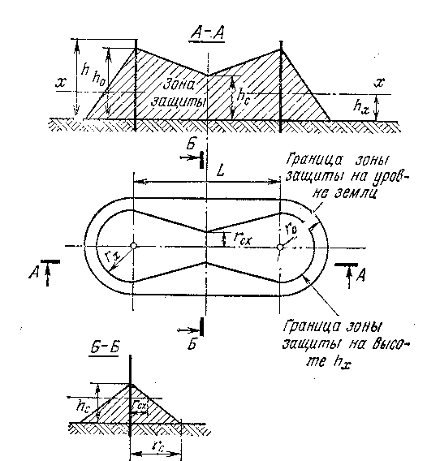
Рис. 4. Зоны защиты двойного стержневого молниеотвода одинаковой высоты.
1. НАЗНАЧЕНИЕ ПАКЕТА

Пакет прикладных программ (ППП) предназначен для автоматизированного проектирования молниезащиты объекта стержневыми молниеотводами. Объект может иметь не более шести защищаемых зон различной высоты и не более 100 молниеотводов. Размеры защищаемого объекта не более 850х750 м. При превышении этих требований объект необходимо разбить на части и выполнить проектирование отдельно для каждой из частей.

2. ЗАПУСК ПАКЕТА

ППП запускается командным файлом имя диска\DIPLOMN\!START.BAT

3. РАБОТА С КЛАВИАТУРОЙ

После запуска ППП на экране появляется меню с вопросом
С ЧЕМ БУДЕТЕ РАБОТАТЬ?
Клавишами управления курсором необходимо выбрать соответствующее окно меню и нажать Enter. В ответе на следующий вопрос меню необходимо аналогичным способом выбрать вид защищаемого объекта.
В появившемся окне вертикально расположены пункты меню: ВВОД, МАСШТАБ, ПЛАН, СОХРАНИТЬ, МОЛНИЕОТВОДЫ, КОНТУР, ВЫХОД,
КОПИРОВАТЬ. Курсор располагается на кнопке ВВОД. После нажатия Enter появляется ниспадающее меню, содержащее следующие вопросы:
ФАЙЛ ДАННЫХ
НОВЫЕ ДАННЫЕ
ФАЙЛ AutoCAD
Исходные данные хранятся в файле, имеющем оригинальное имя.
Принцип образования имени - в соответствии с требованиями MS DOS. Имя файла вводится без расширения. При первоначальном расчете необходимо выбрать пункт НОВЫЕ ДАННЫЕ и ввести имя файла. Учитывая, что с пакетом работает значительное число пользователей, рекомендуется в имя файла включать порядковый номер студента по списку. Например, 10PETROV. При повторном обращении к пакету результаты решения, хранящиеся в требуемом файле, могут быть востребованы путем вызова этого файла и решение проведено с откорректированными данными.
После ввода имени файла переместите курсор на пункт МАСШТАБ, где в ниспадающем меню вводится Дл.ПОЗЗ и Шир.ПОЗЗ - длина и ширина прямоугольника, охватывающего все защищаемые зоны; СГП гроз среднегодовая продолжительность гроз данного региона, ч (см. ПУЭ). Перемещение по требуемым пунктам меню осуществляется клавишами управления курсором, окончание ввода - Enter.
Следующий пункт меню - ПЛАН, на котором в масштабе рисуется план защищаемого объекта. Для рисования используются примитивы: линии, прямоугольники и окружности. План может содержать не более 200 линий, 50 прямоугольников и 33 окружностей. Для рисования линии клавишами управления курсором переместите графический курсор (х) в требуемую позицию масштабной сетки плана, соответствующей началу линии, и зафиксируйте ее нажатием клавиши Enter. Затем переместите графический курсор на конец линии и зафиксируйте его. После чего нажмите клавишу L. Для прямоугольника фиксируются две противоположные вершины, а для окружности - центр и радиус. Клавишами 1, 2, 3 переключается скорость перемещения курсора, а его текущие координаты выдаются в нижней строке экрана. Клавиша Del служит для удаления нарисованной фигуры, а клавиша Spase (пробел) - для сброса показаний счетчика.
Последняя нарисованная фигура может быть продублирована несколько раз. Для этого необходимо зафиксировать лишь одну точку, предварительно выбрав режим повторить.
Выход из режима осуществляется по нажатию клавиши Esc.
При необходимости сохранить в выбранном файле нарисованный план перейдите в режим СОХРАНИТЬ и нажмите Enter.
Переход в режим МОЛНИЕОТВОДЫ приводит к снятию с экрана масштабной сетки и появлению ниспадающего меню, в котором запрашивается:
h зз - высота защищаемой зоны, м.
N м/о - номер молниеотвода (согласно принятому вами обозначению).
h м/о - высота молниеотвода, м.
Здесь же, в качестве справочного материала, приводятся стандартные высоты железобетонных и металлических молниеотводов, м.
Выберите требуемое значение высоты защищаемой зоны и после ввода значений h_{зз}, N_{м/о} и h_{м/о} осуществите размещение выбранных молниеотводов на объекте. Для этого после нажатия клавиши Enter клавишами управления переместите графический курсор в нужную позицию плана объекта. Фиксация курсора приводит к закреплению молниеотвода в нужной позиции и выдаче в цвете информации о размере защищаемой им зоны и о взаимном расположении ее и объекта. Повторяя операцию ввода значений для различных номеров молниеотводов и их фиксации в выбранных точках, получим картину защищаемой зоны, выделенную цветом на плане объекта.
При неудачном расположении молниеотвода последний может быть удален путем перехода в пункт меню УДАЛИТЬ N. При этом необходимо ввести номер одного из неудачно выбранных молниеотводов.
В процессе размещения молниеотводов текущие результаты решения могут быть проанализированы при вызове на экран таблицы решений. Для этого необходимо войти в пункт меню ТАБЛИЦА 2. Снятие с экрана таблицы осуществляется клавишей Esc.
Окончание работы с защищаемой зоной осуществляется после нажатия Esc. При этом следует запрос "Вы закончили работу с защищаемой зоной" (Y/N).
Расчет и построение контура защищаемой зоны осуществляется после выбора меню КОНТУР. Работа заканчивается после заполнения индикатора (квадрат в правом нижнем углу экрана). После окончания построения защитной зоны подтвердите необходимость ее сохранения и распечатайте результаты, выбрав пункт меню ПЕЧАТЬ, или сохраните в файле, выбрав пункт меню СОХРАНИТЬ.
Для построения защищаемой зоны другой высоты скопируйте результаты решения в файл и перейдите к функции молниеотводы, укажите высоту защищаемой зоны и, вызывая требуемые номера молниеотводов, получите защищаемую зону на требуемой высоте. Для новой защищаемой зоны также необходимо выполнить расчет и построение контура.

ПОРЯДОК ВЫПОЛНЕНИЯ РАБОТЫ

1. Определить минимальную высоту и местоположения одиночного молниеотвода способного защитить заданные объекты. Для этого:
- выбрать наименьшую высоту и местоположение для защиты наиболее высокого объекта;
- проверить попадание в защитную зону выбранного молниеотвода объектов меньшей высоты.

2. Решить аналогичным образом задачу защиты двумя, тремя, четырьмя молниеотводами одинаковой высоты.

3. Выполнить экономическое сравнение вариантов с 2, 3, 4 молниеотводами.
С_{защ} = (0,5 + 0,02.H).n_{м} д.е.,

где, H - высота молниеотвода, м.;
n_{м} - количество молниеотводов, шт.

4. Распечатать защитную зону наиболее экономичного варианта для каждой высоты.

РАСПОЛОЖЕНИЕ СООРУЖЕНИЙ
НА ПРОМПЛОЩАДКЕ (300x200 м)

Выполнить молниезащиту сооружений, расположенных на промплощадке 300х200 м. При размещении молниеотводов обеспечить минимальную стоимость молниезащиты. Построить защитную зону для каждого из заданных объектов, а также защитную зону на каждой высоте. Координаты сооружений приведены в табл.1, варианты заданий в табл. 2. Выбор вариантов по двум последним цифрам шифра зачетной книжки. Если предпоследняя цифра шифра четная, то выбор варианта в левой половине таблицы 2, по последней цифре. Если предпоследняя цифра шифра не четная - по правой половине таблицы.

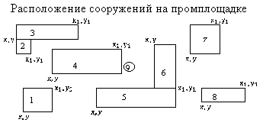КООРДИНАТЫ ДИАГОНАЛЕЙ СООРУЖЕНИЙ

Таблица 1
№/№ cоору-жений | Координаты сооружения, м |  |  |  | Высота, м
№/№ cоору-жений | X | Y | X₁ | Y₁ | Высота, м
1 | 10 | 10 | 50 | 60 | 10
2 | 0 | 170 | 20 | 140 | 8
3 | 0 | 170 | 90 | 200 | 12
4 | 60 | 100 | 150 | 150 | 16
5 | 110 | 20 | 220 | 70 | 14
6 | 190 | 150 | 220 | 70 | 12
7 | 240 | 130 | 280 | 190 | 10
8 | 250 | 30 | 300 | 70 | 12
9 | 155 | 115 | R=1.0 м |  | 50

ВАРИАНТЫ ЗАДАНИЙ
Таблица 2
Вариант | Номера сооружений | Вариант | Номера сооружений
1 | 1;3;4;7;9 | 11 | 3;4;5;8;9
2 | 1;5;6;8;9 | 12 | 1;5;6;7;8
3 | 1;3;5;7;9 | 13 | 3;4;6;7;9
4 | 1;3;5;6;9 | 14 | 2;3;5;6;8
5 | 1;2;4;8;9 | 15 | 1;4;7;8;9
6 | 1;4;5;7;9 | 16 | 1;3;6;7;9
7 | 2;3;4;8;9 | 17 | 2;4;7;8;9
8 | 2;3;5;7;9 | 18 | 2;5;7;8;9
9 | 2;5;6;8;9 | 19 | 2;5;6;7;8
10 | 2;4;6;8;9

ХАРАКТЕРИСТИКИ МОЛНИЕОТВОДОВ

Металлические молниеотводы
Таблица 3
Тип молниеотвода |  | Высота молниеотвода, м | Расход металла,  кг
Отдельно стоящий стержневой | Тросовый  (антенный) | Высота молниеотвода, м | Расход металла,  кг
СМ15 | АМ15 | 15 | 1280
СМ20 | АМ20 | 20 | 1780
СМ25 | АМ25 | 25 | 2380
СМ30 | АМЗО | 30 | 2900
СМ35 | ПМ35 | 35 | 3640
СМ40 | АМ40 | 40 | 4700
СМ45 | АМ45 | 45 | 5700
СМ50 | АМ50 | 50 | 6420
СМ55 | АМ55 | 55 | 7540
СМ60 | АМ60 | 60 | 8320
СМ65 | ПМ65 | 65 | 9960
СМ70 | АМ70 | 70 | 11020
СМ75 | АМ75 | 75 | 12720

Унифицированные прожекторные мачты с установкой
молниеприемника

Таблица 4
Тип прожекторной  мачты | Высота  молние-отвода, м | Расход материалов
Тип прожекторной  мачты | Высота  молние-отвода, м | Металла,  кг | Сборного железобетона, м³
Металлические
ПМС-18,4 | 26,17 | 2023 | 2,36
ПМС-25,5 | 33,19 | 2429 | 4,4
ПМС-30,5 | 38,24 | 3723 | 6,0
Железобетонные
ПМЖ-16,6 | 24,3 | 849 | 1,7
ПМЖ-19,3 | 27,05 | 909 | 2,0

